После 30-минутного трансфера вы прибудете в Arctic SnowHotel, где вас ждёт прекрасная возможность увидеть захватывающее северное сияние. Arctic SnowHotel — это место, которое подарит вам незабываемые впечатления: возможность исследовать снежные и ледяные сооружения, впечатляющие ледяные скульптуры, уникальные гостиничные номера и арктические деликатесы, такие как снежная сауна.
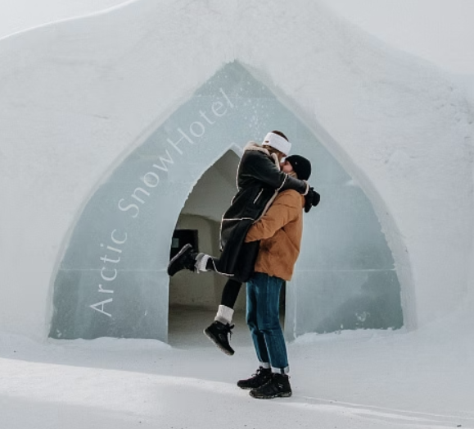
После экскурсии самое время подготовиться к посещению сауны. Гид расскажет вам всё о традиционной финской сауне и даст вам немного времени, чтобы опробовать нашу уникальную снежную сауну и узнать, как получить лучший пар. В сочетании с традиционной финской сауной и джакузи на открытом воздухе это будет ни с чем не сравнимое экстремальное приключение!
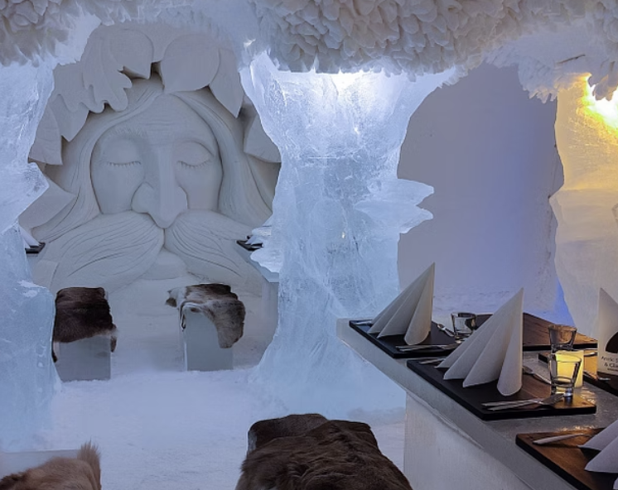
В стоимость также входят полотенца и тапочки. Обратите внимание, что каждая сауна бронируется для индивидуального использования каждой семьёй.
Ледяной ресторан, построенный изо льда и снега, предлагает уникальное место для незабываемого ужина с горячими лапландскими деликатесами, которые подаются за ледяными столами. Кулинарное наслаждение начинается с бархатистого супа из лесных грибов и завершается нежным малиново-ванильным баваруазом от SnowHotel.
В соответствии с тематикой десерт подается на великолепном ледяном блюде.
Мы гарантируем, что на вкус оно так же прекрасно, как и на вид!
Меню Ледяного ресторана
Стартер :
- Бархатистый суп из лесных грибов, гренки из солодового хлеба и дегтярный уксус
- Хрустящий лепешка и чиабатта

Варианты основных блюд (выберите одно):
- Аппетитное жаркое из лосятины с морковным пюре, соусом из черного перца и сезонными овощами
- Тушеный лосось из Северного Ледовитого океана, пюре из цветной капусты, соус из раков и сезонные овощи
- Куриная грудка, приправленная перцем, жареными помидорами, лимонно-красным винным соусом и сезонными овощами
- Жареный тофу холодного копчения, пюре из белой фасоли, тушеный нут и зелень, подается с соусом из помидоров черри
Десерт
- Малиново-ванильный баваруа, ванильный крем, жареный белый шоколад и мюсли
ЧТО ВКЛЮЧЕНО
- Стоимость проезда на автобусе
- Чаевые или вознаграждение
- Налог на выезд
- Налог на въезд
- Еда и напитки
- Wi-Fi
- Вступительный взнос или плата за вход
Экскурсия включает в себя:
-обратные трансферы из Рованиеми
-экскурсия по Arctic SnowHotel
- ужин из 3 блюд в ресторане Kota
-частное пользование финской сауной, снежной сауной и джакузи на открытом воздухе в течение 1,5 часов
-вероятность увидеть северное сияние вечером
РЕКОМЕНДАЦИЯ
Возьмите с собой:
Возьмите с собой фотоаппарат, чтобы сделать памятные фотографии! Внутри SnowHotel постоянно поддерживается температура от 0 до -5°C, поэтому вы можете носить ту же верхнюю одежду, что и во время отпуска в Финляндии. Не забудьте купальник для сауны и джакузи на открытом воздухе.
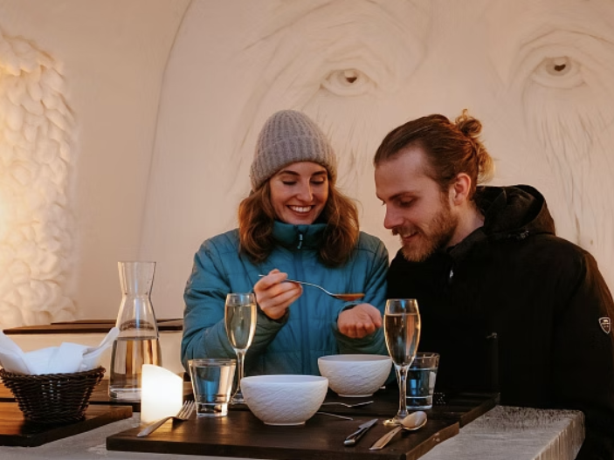
ПОЛИТИКА ОТМЕНЫ
Пожалуйста, внимательно ознакомьтесь с правилами отмены тура во время бронирования. Полная информация будет отображена на следующем этапе после выбора даты и времени тура, перед оплатой.
МЕСТА ВСТРЕЧИ
Korkalonkatu 26, Rovaniemi

